 | Universidade Federal da Paraíba |  | Procedimento Operacional - PO
Unidade: Pró-Reitoria de Administração
Processo: Transferência de bens móveis permanentes entre unidades
Identificação: PRA/CAD/DIPA/03 |  | Versão: 00 | Nº de folhas: 05

OBJETIVO
O presente manual tem como objetivo instituir os procedimentos para a transferência de bens móveis permanentes em uso entre unidades da UFPB.

PÚBLICO ALVO
Unidades gestoras da UASG 153065.

GLOSSÁRIO DE TERMOS E SIGLAS
Bem móvel – Bem suscetível de movimento próprio, ou de remoção por força alheia, sem alteração da substância ou da destinação econômico-social, classificados nos termos e demais condições previstas na Portaria da Secretaria do Tesouro Nacional do Ministério da Fazenda nº 448/2002, podendo ser material permanente ou material de consumo.
Bem móvel permanente – Aqueles que, em razão de seu uso corrente, não perde a sua identidade física, ou tem uma durabilidade superior a dois anos.
Carga patrimonial – Instrumento administrativo de atribuição da responsabilidade, relacionando os bens patrimoniais lotados em determinada unidade ou subunidade, da guarda, da conservação e do uso destes bens ao seu detentor. A atribuição da carga patrimonial é feita através dos Termos de Responsabilidade.
Detentor da Carga Patrimonial – Servidor que, em razão do cargo ou função que ocupa ou por indicação de autoridade superior, responde pela guarda, pela conservação e pelo uso dos bens permanentes que a Administração da UFPB lhe confiar mediante Termo de Responsabilidade.
DIPA – Divisão de Patrimônio/CAD/PRA.
Gestor de Patrimônio Local – Servidor responsável pelo gerenciamento local dos bens permanentes de uma unidade. Não possui responsabilidade sobre os bens da unidade, somente o dever de desenvolver atividades para a organização da gestão patrimonial.
GM – Guia de Movimentação.
PRA – Pró-Reitoria de Administração.
SIPAC – Sistema Integrado de Patrimônio, Administração e Contratos.
Tombamento – Registro de controle patrimonial dos bens permanentes. Caracterizado pela atribuição de um código (número) e por registro documental.
TR – Termo de Responsabilidade. Instrumento administrativo impresso ou eletrônico de atribuição de responsabilidade pela guarda, pela conservação e pelo uso de material permanente.
Transferência – Qualquer deslocamento do bem em caráter permanente para outro local, com mudança de responsabilidade pela carga patrimonial. Envolve a movimentação de bens móveis em sistema informatizado e de maneira operacional (transferência física). Ocorre apenas dentro do mesmo órgão ou entidade.
Transferência física – Procedimento físico de movimentação de bens móveis, quando há a entrega ou devolução do material permanente ao ente recebedor e/ou destinatário.
Transferência interna – Movimentação de bens móveis dentro de uma mesma unidade gestora responsável (entre subunidades) da UFPB.
Transferência externa – Movimentação de bens móveis entre unidades gestoras responsáveis de uma mesma UASG da UFPB ou entre UASGs da UFPB.
UASG – Unidade Administrativa de Serviços Gerais.
UGR – Unidade Gestora Responsável.
Unidade interessada/ demandante/ requisitante/ solicitante – Unidade que tenha demandado a transferência do bem.

LEGISLAÇÃO APLICADA E DOCUMENTOS DE REFERÊNCIA
- Manual SIPAC – Módulo de Patrimônio Móvel.

INFORMAÇÕES GERAIS
- Todo bem permanente somente poderá ser movimentado de uma unidade para outra mediante ciência e autorização dos responsáveis das unidades.
- Em caso de movimentação de bem permanente, deverá ser gerado um novo Termo de Responsabilidade, fazendo-se dele constar a nova localização, assim como seu estado de conservação e a assinatura do novo consignatário.
- Os bens móveis inservíveis ociosos e os recuperáveis poderão ser reaproveitados, mediante transferência.
- As transferências poderão ser feitas a pedido dos responsáveis da unidade por questões de gestão ou reaproveitamento dos bens ou por iniciativa da Divisão de Patrimônio ao serem identificados bens localizados em locais equivocados ou para reaproveitamento de bens ociosos mediante autorização da unidade responsável pelo bem.
- As unidades interessadas em remover um bem permanente de seu acervo deverão, por meios próprios ou institucionais, divulgar a disponibilidade do bem, a fim de encontrar interessados. Em caso das unidades terem interesse em um bem, elas poderão também divulgar, por meios próprios ou institucionais, a sua necessidade, a fim de encontrar um bem disponível em outra unidade ou entrar em contato com a Divisão de Patrimônio para que esta verifique, por meio de consulta de bens ociosos, a disponibilidade do bem em alguma unidade.
- As unidades interessadas na movimentação dos bens permanentes poderão negociar entre si, por qualquer meio de comunicação, a transferência dos bens, não sendo obrigatório nenhum tipo de registro dessa etapa em processo eletrônico. Ademais, é dispensável a interação da Divisão de Patrimônio nessa etapa.
- Transferências internas (dentro da mesma unidade) poderão ser feitas sem autorização da Divisão de Patrimônio, desde que feitas pelo gestor de patrimônio local. O procedimento em sistema informatizado deverá ser realizado conforme o “Manual SIPAC – Módulo de Patrimônio Móvel”.

PROCEDIMENTOS NECESSÁRIOS
Etapas do Processo: Transferência de bens móveis permanentes entre unidades.
Etapa | Quem faz? | O que faz?
1 | Unidade solicitante | Cadastrar processo no SIPAC (Tipo: Solicitação; Assunto: 032.01), contendo formulário de solicitação (conforme modelo) assinado pelo responsável da unidade do(s) bem(ns), autorizando a DIPA a fazer a transferência no SIPAC.  *O formulário de solicitação deve conter: listagem dos bens a serem transferidos, contendo sua descrição, tombamento e localização física; unidade de origem e unidade de destino.  Enviar processo para Divisão de Patrimônio (11.01.08.02.07).
2 | DIPA | Receber o processo.  *A DIPA leva em média 1 dia útil para recebimento, sendo os processos atendidos por ordem cronológica.  Realizar a transferência dos bens no SIPAC, conforme formulário de solicitação constante no processo.  *Após a execução, o próprio SIPAC irá gerar o(s) Termo(s) de Responsabilidade e as Guia(s) de Movimentação.  Caminho: SIPAC → Módulos → Portal Administrativo → Patrimônio → Movimentação de Bens → Transferir/Enviar Bens para Outra Unidade.  Consulte o manual do passo a passo no SIPAC AQUI
3 | DIPA | Anexar o(s) TR e a(s) GM ao processo e solicitar a assinatura dos mesmos.  *A(s) GM(s) deverão ser assinada(s) pelo responsável pela carga patrimonial da unidade que envia e pela que recebe os bens.  * O(s) TR(s) deverão ser assinado(s) apenas pelo responsável pela carga da unidade que recebe os bens.  *É importante que a assinatura dos documentos eletrônicos seja realizada de maneira concomitante à transferência física dos bens, de modo que o ente transferidor assine quando destinar o bem fisicamente e o ente recebedor quando receber o bem.
4 | DIPA | Enviar o processo a unidade solicitante para ciência e arquivamento.
5 | Unidade solicitante | Executar transferência física dos bens.  *A movimentação física dos bens é de responsabilidade das unidades interessadas, sendo de suas competências o acionamento do setor de transportes e pedido de carregadores para realização do serviço. A Divisão de Patrimônio não se responsabiliza e nem disponibiliza meios para execução física de transferências de bens entre unidades.  * Em caso de transferências de bens feitas por iniciativa da DIPA, as unidades afetadas serão comunicadas por e-mail.
6 | Unidade interessada | Receber e arquivar processo.

FORMULÁRIOS E MODELOS CORRELATOS
- Modelo de Formulário de Solicitação de Transferência de Bens Móveis Permanentes entre Unidades – Disponível em: SITE da PRA.

FLUXOGRAMA
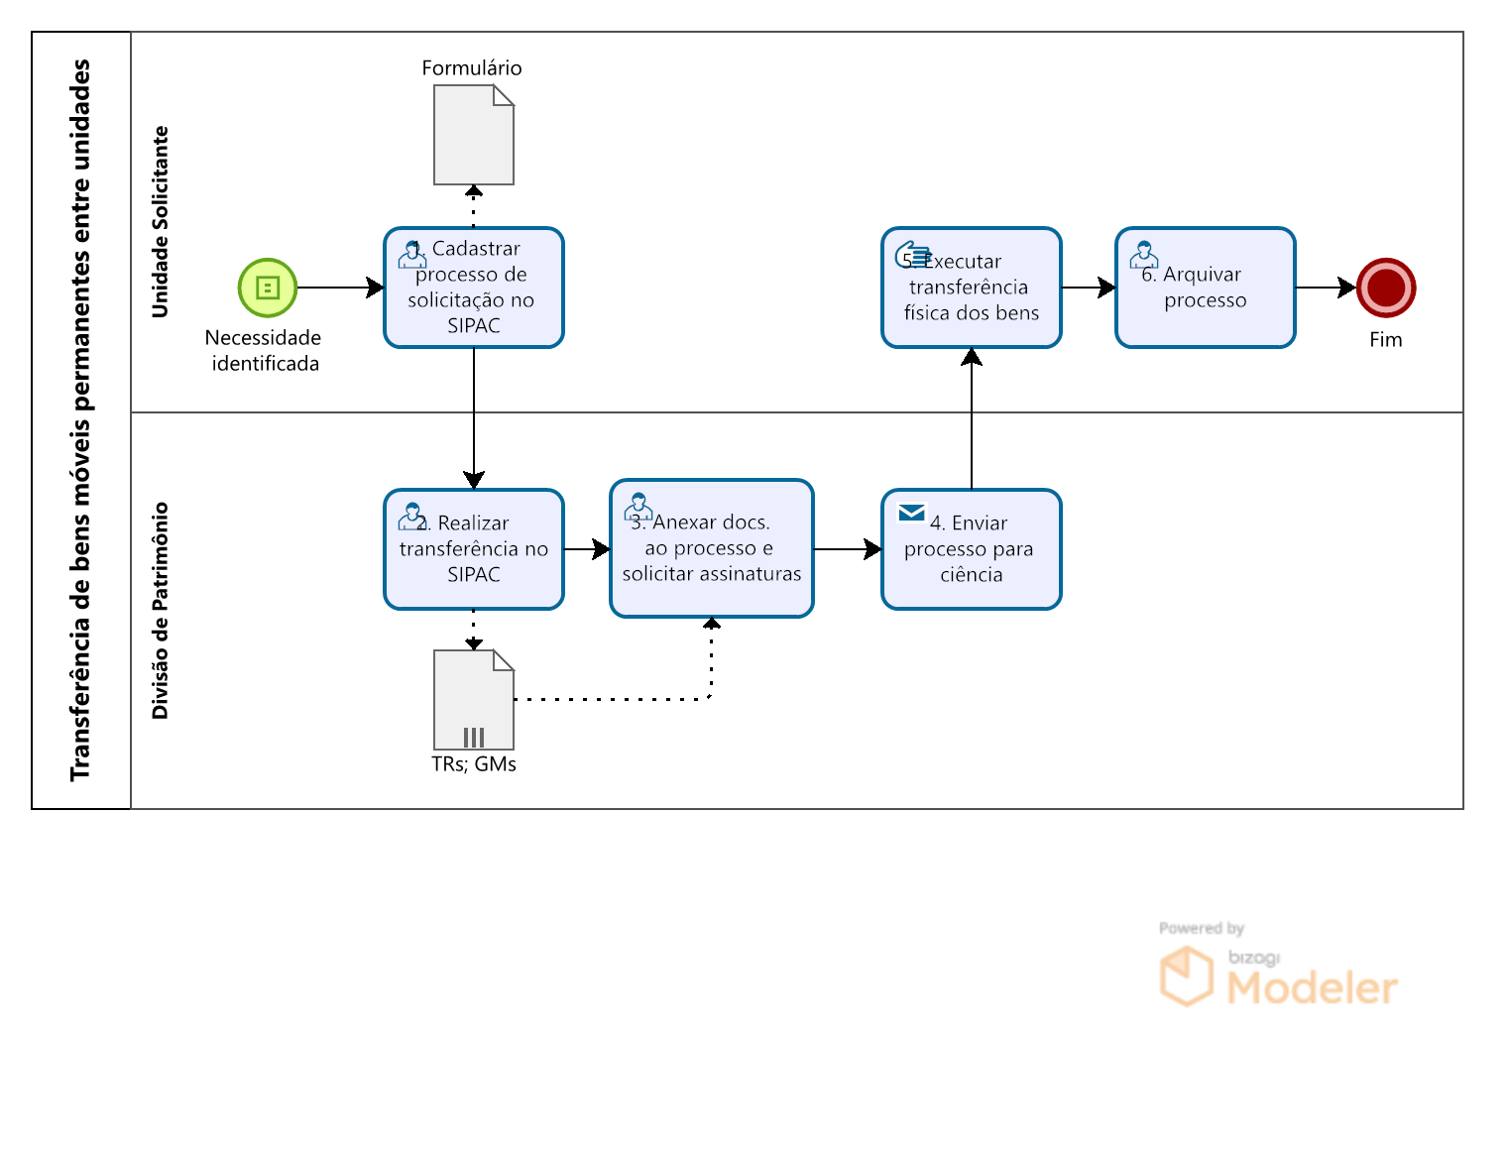

9. INDICADORES
- Quantidade de bens móveis permanentes movimentados por período.

CONTATO
Divisão de Patrimônio - CA – DIPA
E-mail: divisaodepatrimonio@pra.ufpb.br
Telefone: (83) 3216-7424

CONTROLE DE REVISÃO
Revisão | Data | Histórico das Revisões | Item(ns) Revisado(s) | Revisado por
00 | 22/07/2022 | Revisão Final | Todos | Dennis Thadeu Freitas

Elaborado por: Rebeca Honorato Neiva | Aprovado por: Márcio André Veras Machado | Data: 14/12/2022

